Screenshots Interfaz

1. Calculadora: 2 textos para ingresar y 4 botones cada uno con su signo matemático (+-/\*)

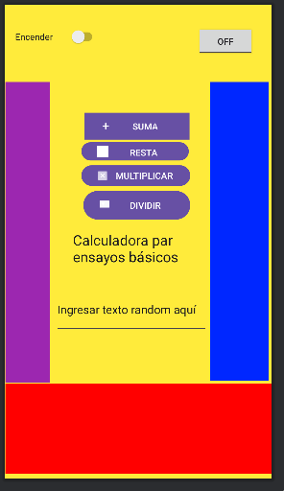

* 1. Mínimo 4 colores
  2. Boton Calcular que diga “La calculadora ha determinado el resultado

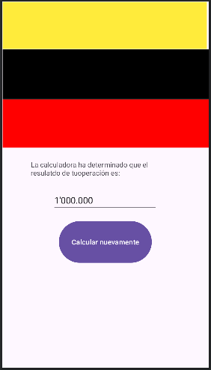

Screenshots Codigo recursividad

1. Divisiones recursivas de 8 hasta llegar a 1

Screenshots Codigo Random (Herencia, poliformismo sobrecarga y super)

1. Contexto de autos